**1. 기초 강의**  
6. Heap  
Link : https://swexpertacademy.com/main/learn/course/subjectList.do?courseId=CONTENTS_REVIEW  
**※ 출석은 강의 수강 내역으로 확인합니다**.

**2. 실전 강의**  
힙은 우선순위 큐를 위해 만들어진 자료구조로, 모든 노드에 대해서 부모와 자식 간에 일정한 대소 관계가 성립하는 완전이진트리 입니다. 부모가 가지는 값은 자식보다 무조건 크거나 작아야 합니다. 부모가 자식보다 큰 값을 가지고 있으면 최대 힙, 작은 값을 가지고 있으면 최소 힙입니다. 전체 자료를 정렬하는 것이 아니라 가장 큰 값만 몇 개 필요한 경우 주로 사용되며, B형 시험에서 단골로 나오는 자료구조이기 때문에 완벽하게 이해하고 필요할 경우 빠르게 구현할 수 있도록 연습하는 것이 좋습니다.  
  
  
**2.1. 배열을 이용한 힙 구현**

힙은 완전이진트리이므로 배열로 구현하면, 다음과 같이 간단한 수식을 이용하여 부모, 자식 노드에 접근할 수 있습니다.  
  
◆ 루트 노드의 인덱스가 0으로 시작하는 경우  
  • 부모의 인덱스 = (자식의 인덱스 - 1) / 2  
  • 왼쪽 자식 인덱스 = (부모의 인덱스) * 2 + 1  
  • 오른쪽 자식 인덱스 = (부모의 인덱스) * 2 + 2  
  
◆ 루트 노드의 인덱스가 1로 시작하는 경우 (0번 노드는 버림)  
  • 부모의 인덱스 = (자식의 인덱스) / 2  
  • 왼쪽 자식 인덱스 = (부모의 인덱스) * 2  
  • 오른쪽 자식 인덱스 = (부모의 인덱스) * 2 + 1  
  
  
힙을 포함해서 배열로 구현하는 완전이진트리는 보통 루트 노드의 인덱스로 1을 사용합니다.  
노드 하나의 메모리만 버리면 부모, 자식의 인덱스를 구하는 방법이 더 짧아지므로 편합니다.  
  
1번 노드를 루트로 하는 최대 힙의 예시입니다.  
  
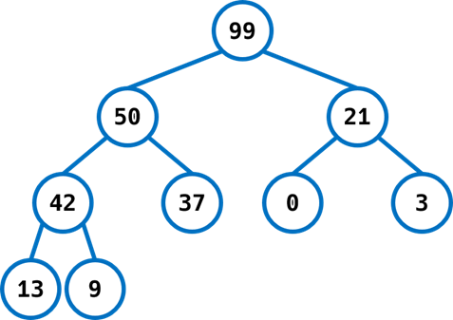  
  
  
배열을 이용한 완전이진트리는 1차원 배열에 저장된 데이터를 마치 트리 구조처럼 사용합니다.  
  
  
**2.2. 삽입**  
배열의 맨 마지막에 데이터를 삽입하고, 힙 구조를 계속 유지하도록 부모와 값을 바꾸면서 올라갑니다.  
힙의 삽입을 거품이 올라가는 모양과 유사하여 Bubble up이라 합니다.   
  
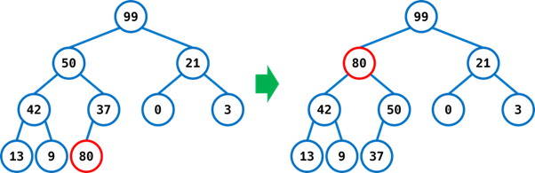  
  
  
**2.3. 삭제**  
루트 노드에 위치하는 제일 큰 데이터(최소 힙일 경우 제일 작은 데이터)를 제거한 뒤 맨 마지막 데이터를 루트 노드로 옮기고, 힙 구조를 계속 유지하도록 자식과 값을 바꾸면서 내려갑니다.  
자식과 값을 비교할 때는 둘 중 더 큰 값(최소 힙일 경우 작은 값)과 비교합니다.  
힙의 삭제를 거품이 내려가는 모양과 유사하여 Bubble down이라 합니다.   
  
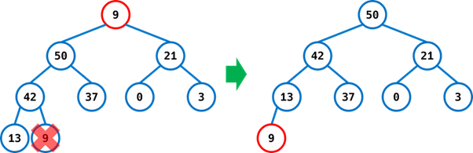

완전이진트리는 height balanced한 트리이므로 높이가 O(logN)입니다. 삽입과 삭제 모두 최악의 경우에 루트부터 리프까지의 값을 모두 비교하기 때문에 시간복잡도는 O(트리의 높이), 즉 O(logN)입니다.

**2.4. 구현 예**

**#include < algorithm >**

**#include < cassert >**

**class** MaxHeap {

**#define parent (i >> 1)**

**#define left (i << 1)**

**#define right (i << 1 | 1)**

**static** **constexpr** size_t MAX_N = 100000;

**int** data[MAX_N + 1];

size_t size;

**public**:

MaxHeap() = **default**;

*// x 삽입*

**void** push(**int** x) {

data[++size] = x;

**for** (**int** i = size; parent != 0 && data[parent] < data[i]; i >>= 1) {

std::swap(data[parent], data[i]);

}

}

*// 최대값 리턴*

**int** top() **const** {

assert(size != 0);

**return** data[1];

}

*// 최대값 삭제*

**void** pop() {

assert(size != 0);

data[1] = data[size--];

**for** (size_t i = 1; left <= size;) {

**if** (left == size || data[left] > data[right]) {

**if** (data[i] < data[left]) {

std::swap(data[i], data[left]);

i = left;

} **else** {

**break**;

}

} **else** {

**if** (data[i] < data[right]) {

std::swap(data[i], data[right]);

i = right;

} **else** {

**break**;

}

}

}

}

**#undef parent**

**#undef left**

**#undef right**

};

**2.5. 구현 연습**  
간단한 구현 연습 문제가 준비되어 있습니다. 동계 대학생 S/W 알고리즘 특강 - 기본 문제에서 아래 문제를 풀어주세요.  
  1. 기초 Partial Sort 연습  
  
구현 연습 관련 아래의 영상도 학습해주세요.  
**※ SW Expert Academy -> Learn -> Course -> 강의 컨텐츠 확인 >**    
  > 기초 Partial Sort 연습

**※ 기초학습 문제 코드배틀에 문제가 있습니다.**  
**※ 출석은 강의 수강 내역으로 확인합니다**.  
  
  
**3. 기본 문제**  
  • 힙  
  • 보급로  
  • 중간값 구하기  
  • 수 만들기  
  • Social Media